HU.010 – MANTER VALORES TLL
PROJETO: Viabiliza — Sistema de Licenciamento Eletrônico

HISTÓRICO DE REVISÃO
DATA | RESUMO DAS ALTERAÇÕES | VERSÃO | Responsável
16/10/2026 | Texto revisto para a linguagem de quem usa o sistema | 2.1 | Sudoeste Informática
19/10/2026 | Retirada das HUs sem funcionalidade no sistema, renumeração e reordenação das demais (retaguarda primeiro, portal depois) | 2.2 | Sudoeste Informática

VISÃO GERAL
O administrador mantém os valores da TLL por exercício. A lista filtra por texto, situação e exercício, pagina em 10, 15, 25 ou 50 itens e ordena pelo exercício mais recente, pelo código da TLL e pela especificação. Cada valor mostra código, especificação, exercício, valor, taxa de serviço, código SEDUR, código e nome do serviço da SEFAZ, situação e quantidade de CNAEs vinculados. A mesma página lista as versões do exercício, com autor, fonte e se a pessoa atual pode publicar. Incluir e editar gravam a linha. A combinação de código, exercício e especificação não se repete. Valor novo nasce ativo quando a situação não vem. Não há exclusão: desativar tira o valor do cálculo e preserva o registro. É possível ver os CNAEs ligados àquele valor. Gerar o exercício seguinte copia a origem para o destino com fator e decreto, em rascunho, e pede revisão e publicação por um segundo usuário. O exercício gerado não entra em vigor na cópia. Entra na publicação. Quem gerou o rascunho não publica o próprio exercício. Esta tela guarda a relação de valores e os códigos usados no envio à SEFAZ. Não emite o documento de arrecadação nem homologa o pagamento.

SUMÁRIO

ÉPICO: EP02 — Administração
HISTÓRIA DE USUÁRIO: Manter valores TLL
PRÉ-REQUISITOS
DEPENDÊNCIAS
INTERFACE DE USUÁRIO
TELA 1 - Valores TLL
COMPORTAMENTO ESPERADO TELA 1

ÉPICO: EP02 — Administração
Como administrador da SEDUR quero manter os valores da TLL do exercício, de modo que o cálculo use a relação publicada e não o rascunho.

HISTÓRIA DE USUÁRIO: Manter valores TLL
Como administrador autorizado a manter os parâmetros quero cadastrar o valor, gerar o exercício pelo fator do decreto e publicar com outro usuário, de modo que o exercício só vigore depois da publicação por quem não o gerou.

PRÉ-REQUISITOS
• Administrador autorizado a manter os parâmetros
• Exercício entre 2000 e 2200
• Para gerar o exercício, destino posterior à origem, fator maior que zero e no máximo 2, e decreto informado
• Outro usuário, diferente do autor do rascunho, para publicar

DEPENDÊNCIAS
Passadas
• Nenhuma

Futuras
• A emissão do documento de arrecadação e a homologação na SEFAZ não ocorrem nesta tela

INTERFACE DE USUÁRIO

TELA 1 - Valores TLL
Caminho no menu: Configuração > Valores TLL

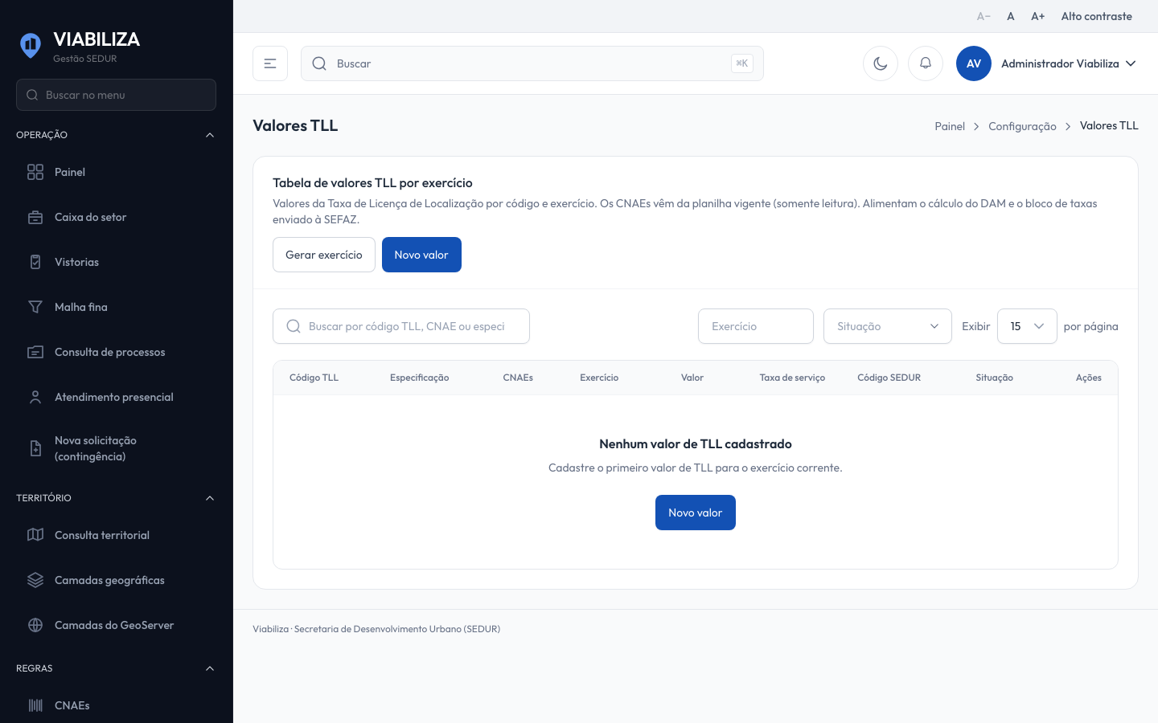

COMPORTAMENTO ESPERADO TELA 1
Cenário 1: Combinação repetida
Dado que já existe valor para o mesmo código, exercício e especificação
Quando o administrador cadastra a mesma combinação
Então a validação informa que já existe valor para esse código, exercício e especificação

Cenário 2: Inativar
Dado que o valor está ativo
Quando o administrador inverte a situação
Então o valor fica inativo, sai do cálculo e continua na lista

Cenário 3: Rascunho do exercício
Dado que há exercício de origem e um destino posterior, com fator maior que zero e no máximo 2
Quando o administrador gera o exercício
Então o resultado fica em rascunho e a mensagem pede um segundo usuário para publicar

Cenário 4: Publicação pelo autor
Dado que o rascunho do exercício foi gerado pelo próprio usuário
Quando esse usuário tenta publicar
Então a publicação é recusada

